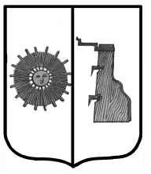

## Российская Федерация

**Администрация Ёгольского сельского поселения Боровичского района Новгородской области**

**РАСПОРЯЖЕНИЕ**

**от 14.01.2020 г. № 3-рг**

**д. Ёгла**

**О включение пожарного водоёма в реестр муниципальной собственности.**

На основании договора б/н от 10.06.2019 включить в реестр муниципальной собственности пожарный водоём:

|  |  |  |  |  |
| --- | --- | --- | --- | --- |
| № п/п | Местонахождение пожарного водоёма | Тип пожарного водоёма | Объём пожарного водоёма | Балансовая стоимость |
| 1. | д. Ёгла ул. Советская (между д.111 и д.115) | открытый | 80 м3 | 15 000-00 |

На основании инвентаризации, утверждённой распоряжением №51-рг от 02.12.2019 г., включить в реестр пожарный подъезд к реке Мста:

|  |  |  |
| --- | --- | --- |
| №  п/п | Местонахождение пожарного подъезда | Балансовая стоимость |
| 1. | д. Ёгла переулок Мстинский (около д.1) | 1000-00 |

**Глава сельского поселения Герасимова Н.В.**